问题现象
mysql一直在打印“please waiting mysql start”，如下图，超过5分钟起不来，一般就是有问题了。
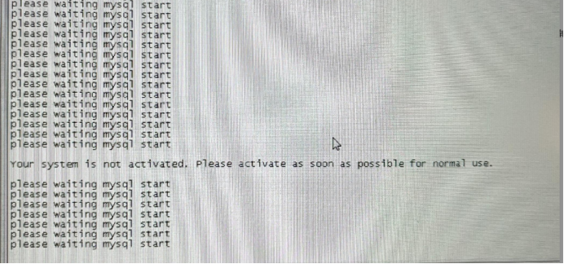
现象截图

问题原因

1、数据库服务是在容器中运行，宿主机可以没有mysql-server，但是要有客户端，检查是否安装好客户端

2、检查服务有没有起来以及查看服务日志
docker service ls |grep mysql
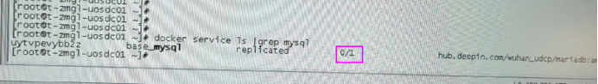
服务截图
再查看日志：
journalctl -u docker -f
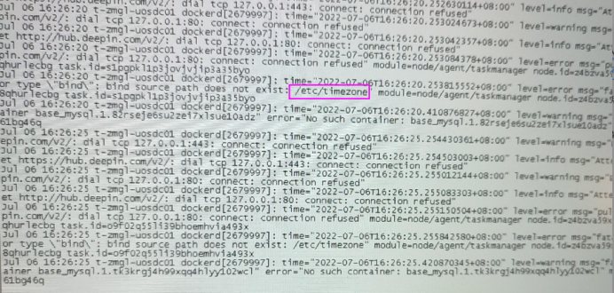
服务日志
从截图可知，缺少时区配置文件/etc/timezone

3、检查磁盘的空间使用情况；检查磁盘i节点使用情况。
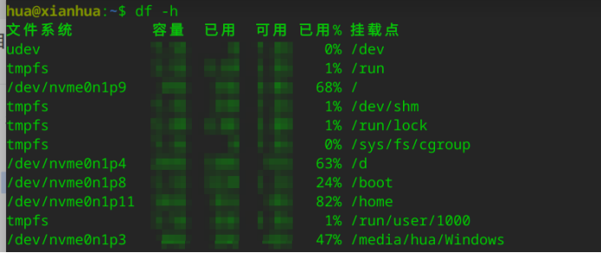
空间使用情况
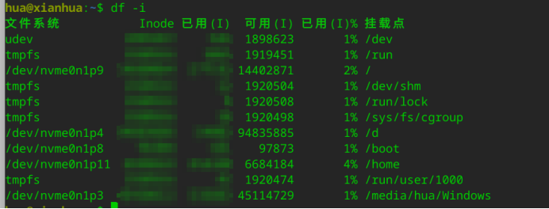
i节点使用情况

4、旧环境遗留问题

解决方案

1、安装客户端就好，版本不一样安装命令会有点差别；
下面是d版本
sudo apt intstall mariadb-client

2、直接添加一个时区文件；
echo "Asia/Shanghai" > /etc/timezone

3、若空间不够扩容，若节点不够换新分区。

4、清空再重新部署，这样操作可以避免很多旧环境遗留的问题，极大提高效率。
下面这些命令，会清空系统中所有容器及镜像，适用清理环境再重来！如果系统中部署了多个服务如，域管服务+商店服务，请考虑清楚要不要操作；
1. 删除域管相关服务；
docker stack rm udcp base
2. 删除所有服务配置；
docker config rm $(docker config ls -q)
3. 删除所有容器镜像；
docker rmi $(docker images -q)
成功如下图，没有任何错误
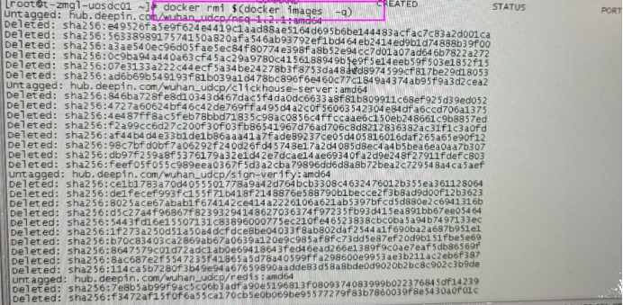
不成功，则如下图：
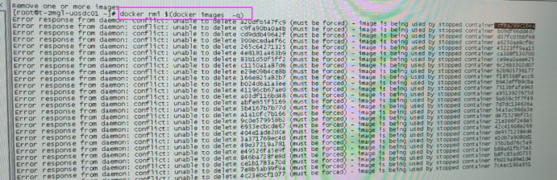
这是由于镜像关联了一些停用容器所致，使用下面命令清理所有已经停用容器及相关的数据；
docker system prune
再来执行删除命令：
docker rmi $(docker images -q)
4. 验证。清理成功查看容器及镜像都是空的
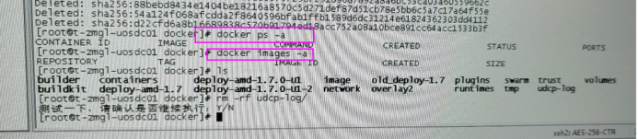
5. 删除udcp_home目录，这个目录1.7后版本settings.conf文件中记录
如，我的是 /var/lib/docker/udcp-log
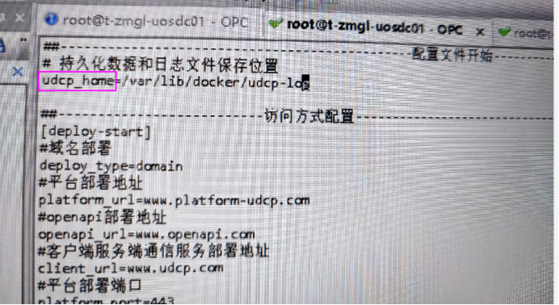
rm -rf /var/lib/docker/udcp-log
6. 删除旧域管的解压目录，如我的是 /home/docker/deploy-amd-1.7
rm -rf /home/docker/deploy-amd-1.7
删除清空之后，再重新解压文件部署；重新开始部署，这样操作可以避免很多旧环境遗留的问题；

©统信软件技术有限公司。访问者可将本网站提供的内容或服务用于个人学习、研究或欣赏，以及其他非商业性或非盈利性用途，但同时应遵守著作权法及其他相关法律的规定，不得侵犯本网站及相关权利人的合法权利。除此以外，将本网站任何内容或服务进行转载，须备注：该文档出自【faq.uniontech.com】统信软件知识分享平台。否则统信软件将追究相关版权责任。

